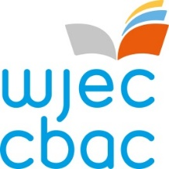 | 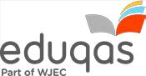

FFURFLEN TREFNIADAU CONSORTIWM RHANNOL

Haf 20_

Dylid llenwi'r ffurflen hon:
- Os yw eich canolfan yn addysgu manyleb CBAC/Eduqas yn eich canolfan ond yn anfon rhai (h.y. un neu fwy o ymgeiswyr ond nid pob un) i ganolfannau eraill i'w haddysgu am y fanyleb neu'r gydran/uned a chael eu gwaith wedi'i farcio yno gan athro yn y ganolfan honno
- Ar gyfer ymgeiswyr eich canolfan eich hun, h.y. dim ond y rhai sydd wedi cofrestru
- Peidiwch â llenwi'r ffurflen hon os yw eich holl ymgeiswyr am fanyleb neu gydran/uned yn cael eu dysgu mewn canolfan arall. Yn y sefyllfa hon bydd angen i'r ganolfan addysgu gwblhau ffurflen CGC Trefniadau Consortiwm Canolfan ar y PGC (sy'n hygyrch drwy wefan ddiogel CBAC)
- Erbyn 31 Ionawr ar gyfer cyfres yr haf

Enw'r Ganolfan: | Rhif y Ganolfan:

Teitl y Manyleb | Manyleb /  Cod Uned | Ymgeiswyr a addysgir ac a farciwyd mewn man arall |  | Enw'r Canolfan addysgu
 |  | Rhif | Enw

Dylid anfon ffurflenni wedi'u cwblhau i Consortia@wjec.co.uk

